**РОССИЙСКИЙ УНИВЕРСИТЕТ ДРУЖБЫ НАРОДОВ**

**Факультет физико-математических и естественных наук**

**ОТЧЕТ**

**ПО ЛАБОРАТОРНОЙ РАБОТЕ № 6**

Дисциплина: Информационная безопасность

Тема: Мандатное разграничение прав в Linux

Студент: Ломакина София Васильевна

Группа: НФИбд-02-19

**МОСКВА**

2022 г.

# 

**Цель работы** **2**

**Выполнение лабораторной работы** **2**

Подготовка лабораторного стенда 2

Создание программы 3

Исследование Sticky-бита 8

**Вывод** **10**

# 

# *Цель работы*

Развить навыки администрирования ОС Linux. Получить первое практическое знакомство с технологией SELinux. Проверить работу SELinx на практике совместно с веб-сервером Apache.

# *Выполнение лабораторной работы*

Вошла в систему и убедилась, что SELinux работает в режиме enforcing политики targeted с помощью команд getenforce и sestatus. Обратилась к веб-серверу, запущенному на компьютере, и убедилась, что последний работает с помощью команды service httpd status.

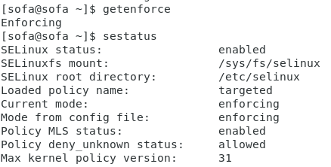

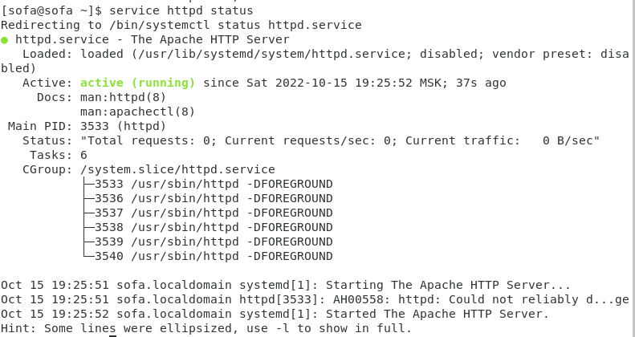

Нашла веб-сервер Apache в списке процессов и определила его контекст безопасности, использовав команду ps auxZ | grep httpd.

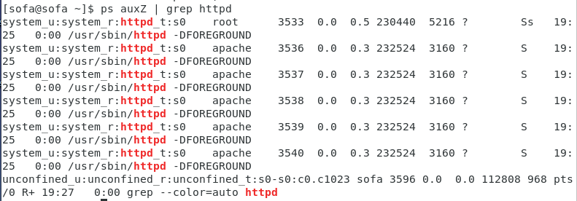

Посмотрела текущее состояние переключателей SELinux для Apache с помощью команды sestatus -b | grep httpd. Многие из них находятся в положении «off».

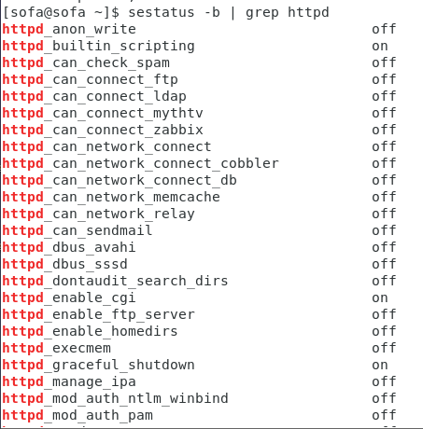

Посмотрела статистику по политике с помощью команды seinfo и определила множество пользователей, ролей, типов.

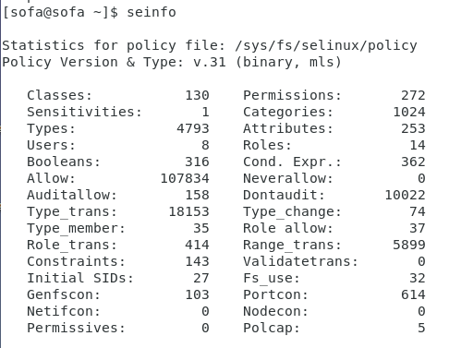

Определила тип файлов и поддиректорий, находящихся в директории /var/www, с помощью команды ls -lZ /var/www. Определила тип файлов, находящихся в директории /var/www/html с помощью команды ls -lZ /var/www/html. Создание файлов в директории /var/www/html разрешено только root пользователю.

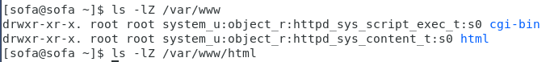

Создала от имени суперпользователя html-файл /var/www/html/test.html следующего содержания:

test

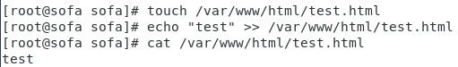

Обратилась к файлу через веб-сервер, введя в браузере адрес <http://127.0.0.1/test.html>. Файл был успешно отображён.

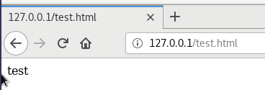

Изучила справку man httpd_selinux и выяснила, какие контексты файлов определены для httpd. Проверила контекст файла ls -Z /var/www/html/test.html. При выполнении команды был получен контекст httpd_sys_content_t, который позволяет процессу httpd получить доступ к файлу. Изменила контекст файла /var/www/html/test.html с httpd_sys_content_t на samba_share_t с помощью команды chcon -t samba_share_t /var/www/html/test.html и проверила, что контекст поменялся с помощью команды ls -Z /var/www/html/test.html.

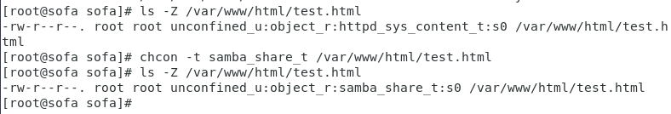

Попробовала ещё раз получить доступ к файлу через веб-сервер, введя в браузере адрес http://127.0.0.1/test.html. При выполнении команды получила сообщение об ошибке: Forbidden You don’t have permission to access /test.html on this server.

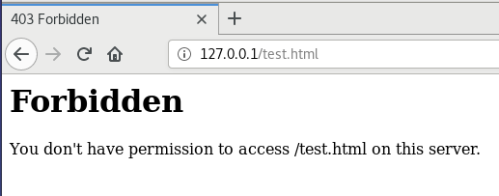

Просмотрела log-файлы веб-сервера Apache с помощью команды ls -l /var/www/html/test.html. Также просмотрела системный лог-файл командой tail /var/log/messages.

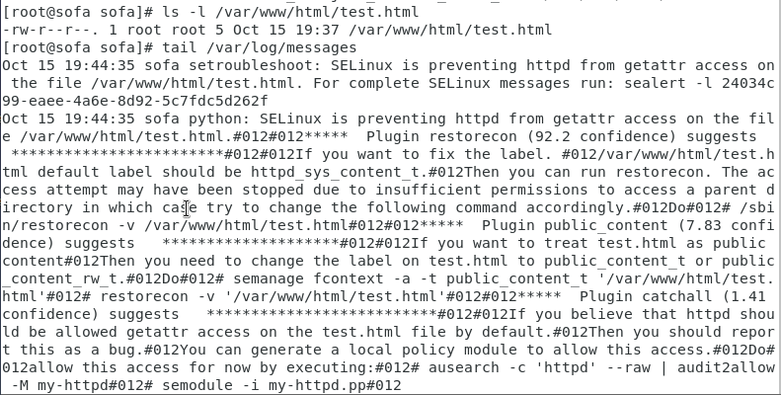

Попробовала запустить веб-сервер Apache на прослушивание ТСР-порта 81 (а не 80, как рекомендует IANA и прописано в /etc/services). Для этого в файле /etc/httpd/httpd.conf нашла строчку Listen 80 и заменила её на Listen 81.

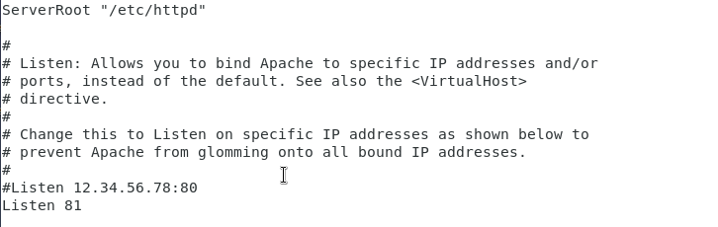

Выполнила перезапуск веб-сервера Apache, при этом сбоя не произошло, поскольку порт 81 уже был определен.

Проанализировала лог-файлы с помощью команды tail -nl /var/log/messages. Просмотрела файлы /var/log/http/error_log, /var/log/http/access_log и /var/log/audit/audit.log.

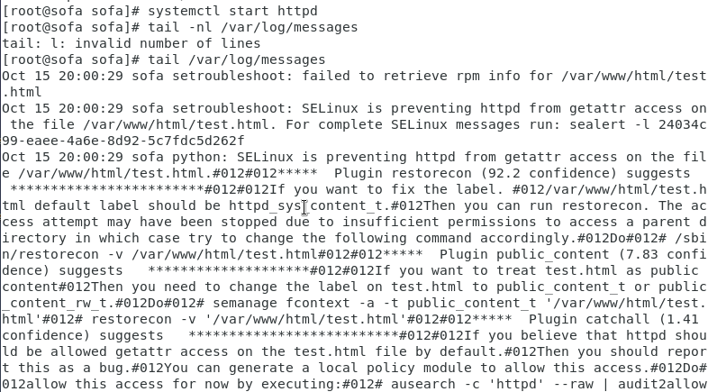

Выполнила команду semanage port -a -t http_port_t -р tcp 81. После этого проверила список портов командой semanage port -l | grep http_port_t. Порт 81 в списке.

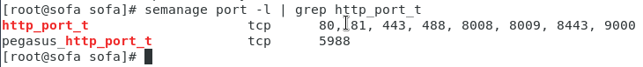

Вернула контекст httpd_sys_cоntent_t к файлу /var/www/html/test.html командой chcon -t httpd_sys_content_t /var/www/html/test.html. После этого попробовала получить доступ к файлу через веб-сервер, введя в браузере адрес <http://127.0.0.1:81/test.html>.

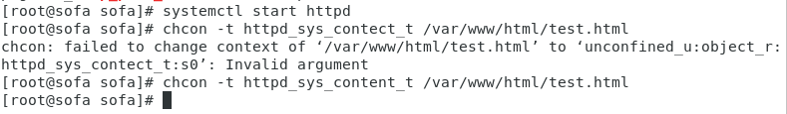

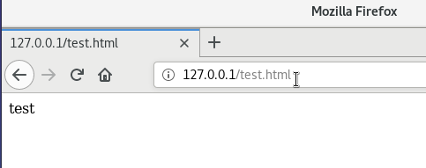

Исправила обратно конфигурационный файл apache, вернув Listen 80.

Удалила привязку http_port_t к 81 порту командой semanage port -d -t http_port_t -p tcp 81.

Удалила файл /var/www/html/test.html командой rm /var/www/html/test.html.

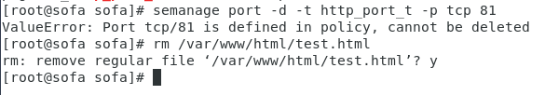

# *Вывод*

В ходе выполнения лабораторной работы были развиты навыки администрирования ОС Linux, получено первое практическое знакомство с технологией SELinux, а также была проверена работа SELinux на практике совместно с веб-сервером Apache.